CROSSCALL COMBATE A OBSOLESCÊNCIA PROGRAMADA NA TELEFONIA MÓVEL

Com telemóveis robustos e duráveis que contribuem para a redução da quantidade de resíduos electrónicos
o fabricante francês de telemóveis outdoor selecciona cuidadosamente os componentes e o processo de montagem para uma maior durabilidade

Outubro 2019. Face à obsolescência programada atribuída à maioria das empresas fabricantes de telemóveis, a Crosscall concebeu dispositivos com maior durabilidade (devido à sua engenharia interna e externa) e, consequentemente, com menor impacto ambiental. O fabricante francês manifestou a sua preocupação com as enormes toneladas de resíduos electrónicos não reciclados prejudiciais para o ambiente.

Coincidindo com a comemoração do Dia Mundial da Reciclagem de Produtos Eléctricos e Electrónicos, Bertrand Czaicki, director de produto da Crosscall, declarou: "Os dispositivos Crosscall são concebidos desde o início com a intenção de oferecer a máxima robustez no seu uso e, portanto, têm um ciclo de vida longo, combatendo deste modo a obsolescência e a produção de resíduos electrónicos desnecessários que tanto prejudicam o ambiente.

Telemóveis concebidos para resistir

A Crosscall é especializada no fabrico de telemóveis Outdoor, dispositivos pensados para a sua utilização nas condições mais extremas e que foram concebidos e fabricados sob rigorosos parâmetros de resistência e durabilidade. Assim, os seus smatphones cumprem a norma militar MIL-STD-810G criada pelo Exército dos Estados Unidos para reproduzir o uso de dispositivos electrónicos no terreno e em todos os tipos de condições.

Como parte do processo de desenvolvimento do produto, o design mecânico envolve a selecção de peças e de componentes reforçados, e o seu dispositivo interno e externo é cuidadosamente pensado visando a maximização da durabilidade dos dispositivos Crosscall.

Durante a fase de aquisição dos componentes encomendam-se aos fornecedores os que apresentam uma maior durabilidade, além de componentes que façam parte de um Programa de Duração Estendida (Extended Life Program), com o fim de garantir uma maior durabilidade dos dispositivos e do seu serviço pós-venda. Este requisito é especialmente tido em conta no caso dos fornecedores de processadores, como a Qualcomm, fornecedores de baterias, de sensores de câmara, de ecrãs e de memória.

A Crosscall não só cuida cada detalhe do fabrico do hardware como também o firmware (software interno que gere o funcionamento do dispositivo) é desenvolvido com o objectivo de maximizar a duração do dispositivo, incluindo o desenvolvimento de patches de segurança e as actualizações.
Todo o processo de design e de fabrico é assim concebido tendo como objectivo conseguir um produto mais duradouro que auxilie os usuários da Crosscall nos seus desafios diários e que promova igualmente, graças a um ciclo de vida mais longo, a sustentabilidade e a preservação do ambiente, uma preocupação crescente entre os consumidores.

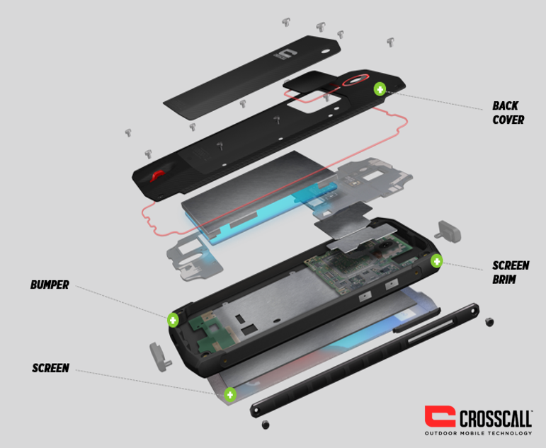

CONTACTOS DE IMPRENSA: Agencia de Comunicación IBERIA:
Binocular Room

Félix Elortegui Ruiz. Cell: (+34) 676 121 636/ felix@binocularroom.com
Isabel Luque. Cell: (+34) 600905483 / isabel@binocularroom.com
Laura Soro: laura@binocularroom.com

SOBRE A CROSSCALL

A CROSSCALL, criadora do mercado de tecnologia móvel outdoor, oferece telemóveis e smartphones impermeáveis, resistentes e com grande autonomia. A marca desenha modelos perfeitamente adaptados aos ambientes hostis e imprevisíveis que encontram os desportistas e profissionais de sectores como a construção civil, indústria, transportes, etc. (água, chuva, humidade, poeira, quedas, golpes...); e complementa-os com uma gama de acessórios eficazes.

Com mais de 1,5 milhões de unidades vendidas, uma facturação de 71,6 milhões de euros e presença em mais de 20.000 pontos de venda, a empresa francesa, com sede em Aix-en-Provence, continua o seu desenvolvimento internacional encontrando-se actualmente em 13 países europeus.

